課題8レポート

画像「duffy」を原画像とする。この画像は縦835画素、横835画素による正方形のディジタルカラー画像である。

ORG = imread('duffy.jpg'); % 画像の読み込み

ORG = rgb2gray(ORG); % 白黒濃淡画像に変換

によって、原画像を読み込み、カラー画像を白黒濃淡画像へ変換し、表示した結果を図1に示す。

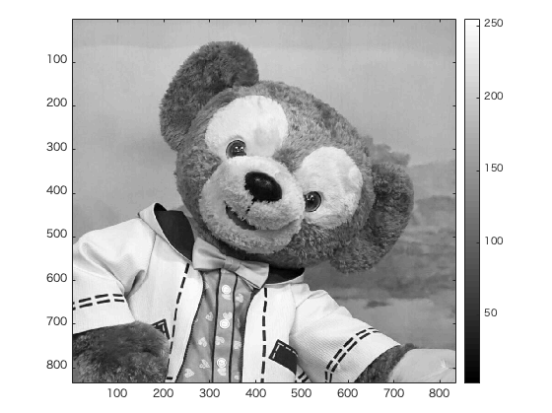

図1 白黒濃淡画像へ変換した原画像

IMG = ORG > 128; % 閾値128で二値化

により、しきい値を128として原画像を2値画像に変換したものを図2に示す。

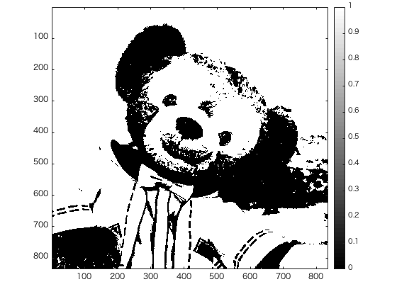

図2 しきい値128で二値化

また、

IMG = bwlabeln(IMG);

により、画像にラベリングを行なったものを図3に示す。

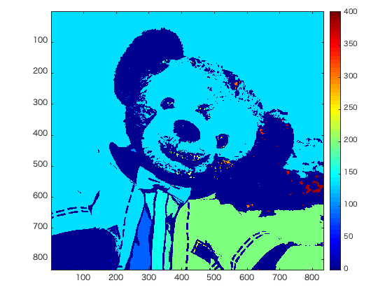

図3 ラベリングした画像